МІНІСТЕРСТВО ОСВІТИ І НАУКИ УКРАЇНИ

НАЦІОНАЛЬНИЙ ТЕХНІЧНИЙ УНІВЕРСИТЕТ

«ХАРКІВСЬКИЙ ПОЛІТЕХНІЧНИЙ ІНСТИТУТ»

**ПРОГРАМА**

«Розробка програмного забезпечення для створення графіків».

Опис програми

2071180.0009- 0 05

Аркушів 14

Представники розробника:

Керівник розробки:

доц.каф. «Комп’ютерного моделювання процесів і систем»

Іванченко К.В.

Виконавець:

студент групи І-220а

Губанов О.С.

2021

АНОТАЦІЯ

Програма призначена для визначення константи функції та зображення графіку функції.

При написанні програми використана операційна система MS WINDOWS 10, фреймворк Qt та мова програмування С++.

Вхідними даними для програми є: інтервал для функції однієї змінної, крок та точність в залежності від обраного методу. Результатом роботи програми є константа рівння та графік функції.

**ЗМІСТ**

1. Загальні відомості......................................................................................... 3

2. Функціональне призначення....................................................................... 5

3. Опис логічної структури.............................................................................. 6

4. Системні вимоги .........................................................................................11

5. Виклик і завантаження ...............................................................................12

6. Вхідні та вихідні дані .................................................................................13

7. Список літератури...................................................................................... 14

**1 ЗАГАЛЬНІ ВІДОМОСТІ**

Найменування програми: «Визначення константи функції ».

Програма є кросплатформною та може працювати під управлінням операційних систем MS WINDOWS, Linux, Mac OS. Для написання використано мову програмування C++.

Програма використовує стандартні бібліотеки С++ та фреймворк Qt.

Програма працює з вхідними даними користувача. Після того, як користувач задав початкові значення, відбувається побудова графіку функції. Вихідними даними є знайдена константа за заданими точками.

**2 ФУНКЦІОНАЛЬНЕ ПРИЗНАЧЕННЯ**

**2.1 Постановка задачі.**

Програма призначена для знаходження константи рівняння.

Користувач повинен ввести вхідні дані та побудувати графік.

Далі роботу програмного засобу проілюструємо за допомогою опису роботи відповідних процедур.

Вхідні дані використовуються у методах «Limits()», «calcPix()»,

«drawGraph()». Після завершення роботи цих методів програма будує графік та знаходить константу рівняння.

Функціональні обмеження: функція, що визначена на проміжку [x;y], повинна бути унімодальною.

**2.2 Алгоритм пошуку константи.**

Для знаходження константи функції.

Метод полягає у вираженні константи через задані початкові змінні.

1)Задаємо початкові змінні,які потім підставляються в задане рівняння,та за допомогою простих перетворень знаходимо шукане число.

2)Виводи отриману константу на екран.

**3 ОПИС ЛОГІЧНОЇ СТРУКТУРИ**

Розроблена програма використовує наступні алгоритми:

− алгоритм створення графічного інтерфейсу;

− алгоритм зчитування інформації з полів для введення даних;

− алгоритм пошуку константи;

− алгоритм побудови графіку.

Програма складається з п’яти файлів:constant.h,mainwindow.h, constant.cpp,mainwindow.cpp,main.cpp. У файлах constant.h та mainwindow.h знаходяться підключення усіх необхідних бібліотек та оголошення усіх необхідних змінних та методів. У файлі main.cpp створюється вікно базового класу, у файлі constant.cpp описання знайдення константи, у файлі mainwindow.cpp – алгоритми побудови графіка.

Логічна структура програми представлена UML-діаграмами (рис. 1.1 – 1.4).

Стисло її можливо описати наступним чином. Вхідні дані задаються…Посилання на рисунки

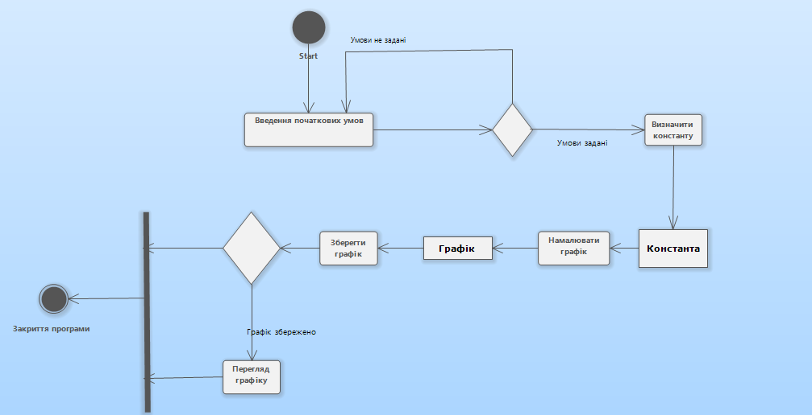

Рисунок 1.1 – Діаграма діяльності

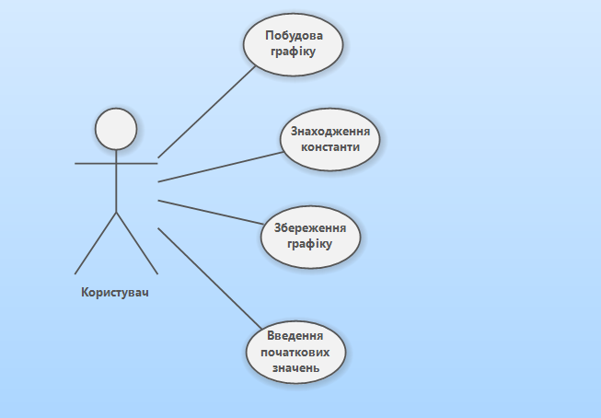

Рисунок 1.2 – Діаграма USE CASE

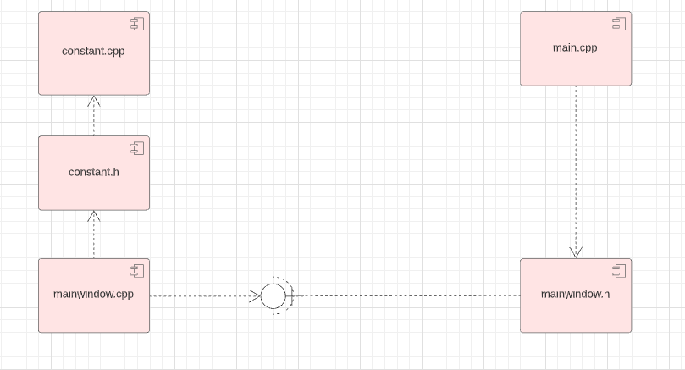

Рисунок 1.3 – Діаграма компонентів

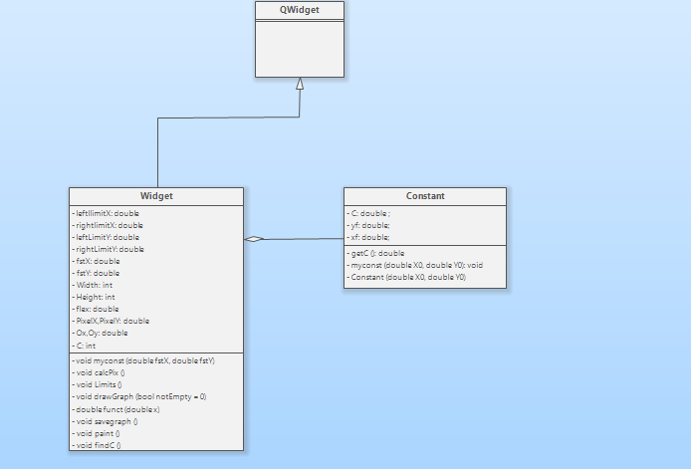

Рисунок 1.4 – Діаграма класів

**4 СИСТЕМНІ ВИМОГИ**

Для роботи програми необхідне використання персонального комп’ютера.

Мінімальні системні вимоги:

− процесор: Intel Celeron 2 ГГц;

− ОЗУ: 200 Мб;

− Місце на диску: 20 Мб;

− Операційна система: Linux/Windows 7/8/10/Mac OS.

**5 ВИКЛИК І ЗАВАНТАЖЕННЯ**

Для роботи програми необхідні наступні файли: Qt5Core.dll, Qt5Gui.dll, Qt5Widgets.dll, libgcc_s_seh-1.dll, libstdc++-6.dll, libwinpthread- 1.dll.

Для початку роботи необхідно запустити файл program.exe.

**6 ВХІДНІ ТА ВИХІДННІ ДАНІ**

Вхідними даними програми є:

* початок та кінець інтервалу [х; у];

– коефіцієнт випуклості;

Вихідними даними програми є:

* знайдена константа рівняння;

Вихідні дані відображені у відповідній області вікна.

**7 СПИСОК ВИКОРИСТАНИХ ДЖЕРЕЛ**

1.Программирование на языке С++ в среде Qt Creator: Е.Р.Алексеев,

Г.Г.Злобин, Д.А.Костюк,О.В.Чеснокова, А.С.Чмыхало — М. : ALT Linux, 2015. — 448с. : ил. — (Библиотека ALT Linux).

2.Шлее М. Qt 5. Стенли Б. Липпман Язык программирования C++. Базовый курс. / Б. Липпман, Жози Лажойе, Э. Му Барбара – Вильямс, 2014. – 1120 с.

3.Шилдт Г. С++: базовый курс, 3-е издание. / Г. Шилдт – Вильямс,

2016. – 624 с.

4.Шлее М. Профессиональное программирование на C++. / М. Шлее. - СПб. : БХВ. Петербург, 2012. - 912 с.

5.Бланшет Ж. Qt 4: программирование GUI на C++. 2-е изд., доп.: Пер. с англ. / Ж. Бланшет, С. Лунина, В. Казаченко. — М. : КУДИЦ-ПРЕСС, 2008 — 718 с.

6.Самарский А. Численные методы: Учеб, пособие для вузов. / А. Самарский, А.Гулин. – М.: «Наука», 1989. – 432 с.